AA 22/23

Alfio Spoto

Progetto Basi di Dati

Basi di Dati

Documentazione progetto Basi di dati



# Documentazione relativa al progetto di

# Basi di Dati

Si vuole implementare un database relativo alla gestione di eventi sportivi

Indice

- Descrizione e specifiche sui dati 3

- Glossario dei termini 5

- Analisi dei requisiti 6

- Analisi della strategia 7

- Schema scheletro 8

- Schema scheletro completo 10

- Schema E R  11

- Business rules  12

- Porzione del dizionario dati entità 13

- Porzione del dizionario dati relazioni 14

- Specifiche sulle operazioni 15

- Tavola dei volumi 1

- Tavola delle frequenze 1

- Analisi dei costi dovuti alle ridondanze 1

- Ristrutturazione dello schema E R 1

- Progettazione logica 1

- Implementazione operazioni e vincoli 1

- XML 1

**Descrizione e Specifiche sui dati**

Si vuole realizzare il progetto della base di dati relativa alla gestione di gare sportive, partendo da un insieme di requisiti.

Le fasi da svolgere vanno dall’analisi dei requisiti, alle varie fasi dell’analisi fino all’implementazione delle operazioni previste. Durante il progetto è necessario produrre un insieme di documenti, che costituiscono appunto la documentazione del progetto:

* Analisi dei requisiti;
* Lo schema concettuale, tramite il modello E-R, presentato a diversi gradi di raffinamento(progettazione top-down);
* Una descrizione delle operazioni previste e le relative tavole di carico;
* Lo schema ottenuto per ristrutturazione dalla prima fase della progettazione logica e lo schema logico finale;
* Un listato delle interrogazioni e delle istruzioni (aggiornamenti, inserimenti, cancellazioni) SQL relative alle operazioni previste;
* Contenuto di test della base di dati e nella stampa dei risultati delle interrogazioni su tali dati;

**Descrizione e Specifiche sui dati**

Si vuole realizzare il progetto della base di dati relativa alla gestione di gare sportive. Diversi atleti partecipano a delle competizioni sportive. Ogni partecipante fa parte di uno solo dei team presenti alla gara ed ogni squadra si compone di 12 giocatori. Ogni team viene allenato da un rispettivo coach che si occupa dell’amministrazione e allenamento della squadra, tuttavia ogni coach può allenare più team. I concorrenti praticano un determinato tipo di sport che pregiudica le gare a cui possono prendere parte, in particolare un atleta può partecipare solo ad una gara relativa alla categoria di sport che pratica. Considerato che ogni atleta pratica un solo sport, esso potrà collocarsi in al più una classifica. Le performance degli atleti vengono valutati da un giudice esperto, che attribuisce una valutazione alla prestazione dell’atleta. Per ogni gara vi sono tre giudici e la valutazione verrà considerata positiva solo se almeno due giudici su tre danno un giudizio superiore al 18 (i voti sono in trentesimi). La classifica viene stilata sulla base del punteggio cumulativo di ogni atleta sulle quattro performance fornite durante la gara(ogni performance ha infatti un progressivo da 1 a 3), ed il punteggio di ogni squadra verrà determinato come somma dei punteggi di tutti e 12 i componenti. Al termine della competizione tutte le squadre si vedranno assegnata una posizione in classifica. Ogni gara si svolge in una location ed è possibile accedervi solo dopo aver comprato un biglietto, il quale ricopre esattamente un posto all’interno di un settore della location. Uno stesso utente può acquistare più biglietti ed il costo di ogni ticket dipende dal settore che si occupa. I biglietti venduti agli spettatori per ogni gara sono circa 10.000.

**Glossario dei termini**

|  |  |  |  |
| --- | --- | --- | --- |
| Termine | Descrizione | Sinonimi | Termini collegati |
| Atleta | individuo impegnato nell’attività sportiva | partecipante,  concorrente,  concorrente | team,  valutazione |
| Performance | risultati conseguiti da un’atleta | prestazione | atleta |
| Gara | competizione tra vari atleti | competizione | atleta,  location |
| Team | squadra di persone che gareggiano | squadra | classifica |
| Location | luogo dove si svolge la gara |  | biglietto |
| Spettatore | persona che assiste alla gara | utente | biglietto |
| Biglietto | stampato dato come certificazione di un pagamento | ticket | location |
| Classifica | graduatoria dove figurano le posizioni dei vari teams |  | valutazione,  teams |
| Giudice | persona autorizzata a valutare una performance |  | valutazione |
| Valutazione | punteggio attribuito ad una performance da parte di un giudice | giudizio,  punteggio | giudice |
| Coach | persona che allena un team | allenatore | team |

**Analisi dei requisiti**

**Dati di carattere generale**

Si vuole realizzare il progetto della base di dati relativa alla gestione di gare sportive. Diversi atleti partecipano a delle competizioni sportive.

**Dati sugli atleti e sui team**

Ogni partecipante fa parte di uno solo dei team presenti alla gara ed ogni squadra si compone di 12 giocatori. I concorrenti praticano un determinato tipo di sport che pregiudica le gare a cui possono prendere parte, in particolare un atleta può partecipare solo ad una gara relativa allo sport che pratica. I concorrenti praticano un determinato tipo di sport che pregiudica le gare a cui possono prendere parte, in particolare un atleta può partecipare solo ad una gara relativa allo sport che pratica. Considerato che ogni atleta pratica un solo sport, esso potrà collocarsi in al più una classifica.

**Dati sulla valutazione delle performance**

Le performance degli atleti vengono valutati da un giudice esperto, che attribuisce una valutazione alla prestazione dell’atleta. Per ogni gara vi sono tre giudici e la valutazione verrà considerata positiva solo se almeno due giudici su tre danno un giudizio superiore al 18 (i voti sono in trentesimi). La classifica viene stilata sulla base del punteggio cumulativo di ogni atleta sulle quattro performance fornite durante la gara(ogni performance ha infatti un progressivo da 1 a 3), ed il punteggio di ogni squadra verrà determinato come somma dei punteggi di tutti e 12 i componenti. Al termine della competizione tutte le squadre si vedranno assegnata una posizione in classifica.

**Dati sulla location e sui biglietti**

Ogni gara si svolge in una location ed è possibile accedervi solo dopo aver comprato un biglietto, il quale ricopre esattamente un posto all’interno di un settore della location. Uno stesso utente può acquistare più biglietti ed il costo di ogni ticket dipende dal settore che si occupa. I biglietti venduti agli spettatori per ogni gara sono circa 10.000.

**Progettazione Concettuale**

Per la strategia implementativa si opta per una strategia top-down. Le primitive di trasformazione *top-down* sono regole che operano su un singolo concetto dello schema e lo trasformano in una struttura più complessa che descrive il concetto con maggiore dettaglio. Si redige in breve tempo il progetto concettuale della base dati senza preoccuparsi dei dettagli descrivendone in modo astratto e generale la realtà di interesse. In questo modo si ha una visione generale delle componenti dell'intero sistema.

Di seguito vengono riportate le fasi di progettazione, aggiungendo sempre più entità e relazioni :

**Primitive di trasformazione possibili**

1. Si applica quando un’entità descrive due concetti diversi legati fra di loro. Consiste nello scomporre l’entità in due diverse entità legate da un’opportuna relazione.
2. Un entità è composta da due sotto-entità distinte. Consiste nello specificare l’entità in due entità differenti attraverso una gerarchia.
3. Una relazione in realtà descrive due relazioni diverse tra le stesse entità. Consiste nel collegare le due entità attraverso due relazioni distinte.
4. Una relazione descrive un concetto con esistenza autonoma. In questo caso essa va sostituita con un’ entità.
5. Si applica per aggiungere attributi ad entità.
6. Si applica per aggiungere attributi alle relazioni.

**Schema scheletro**

Si identifica l’entità gara. Si vuole quindi modellare che un atleta ve ne prende parte.

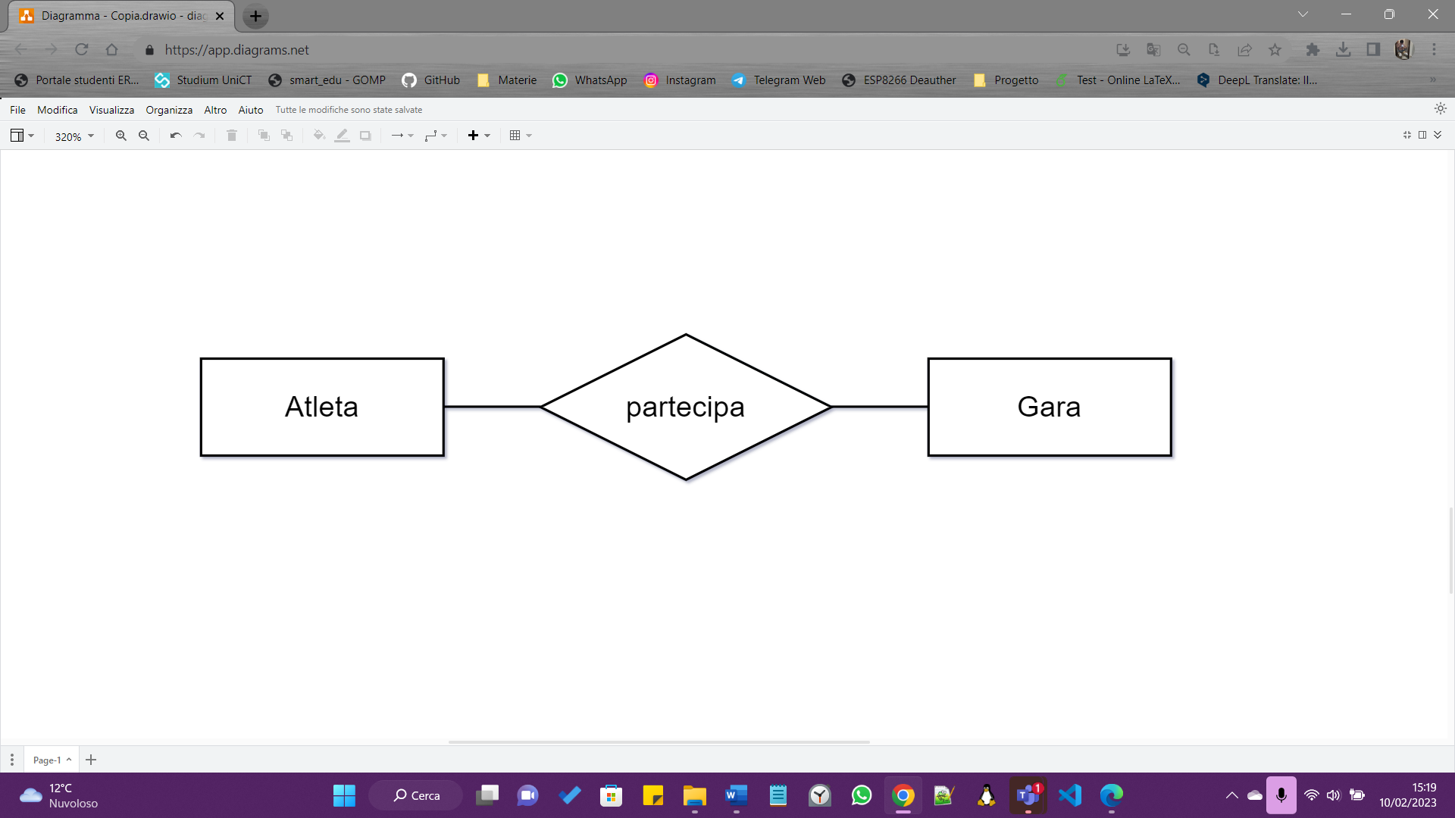

Ci si rende subito conto che non è un atleta a partecipare direttamente alla gara ma un atleta fa di certo parte di un team per quanto richiesto dai requisiti, per tanto l’entità atleta va scomposta nelle entità atleta e team (trasformazione 1) :

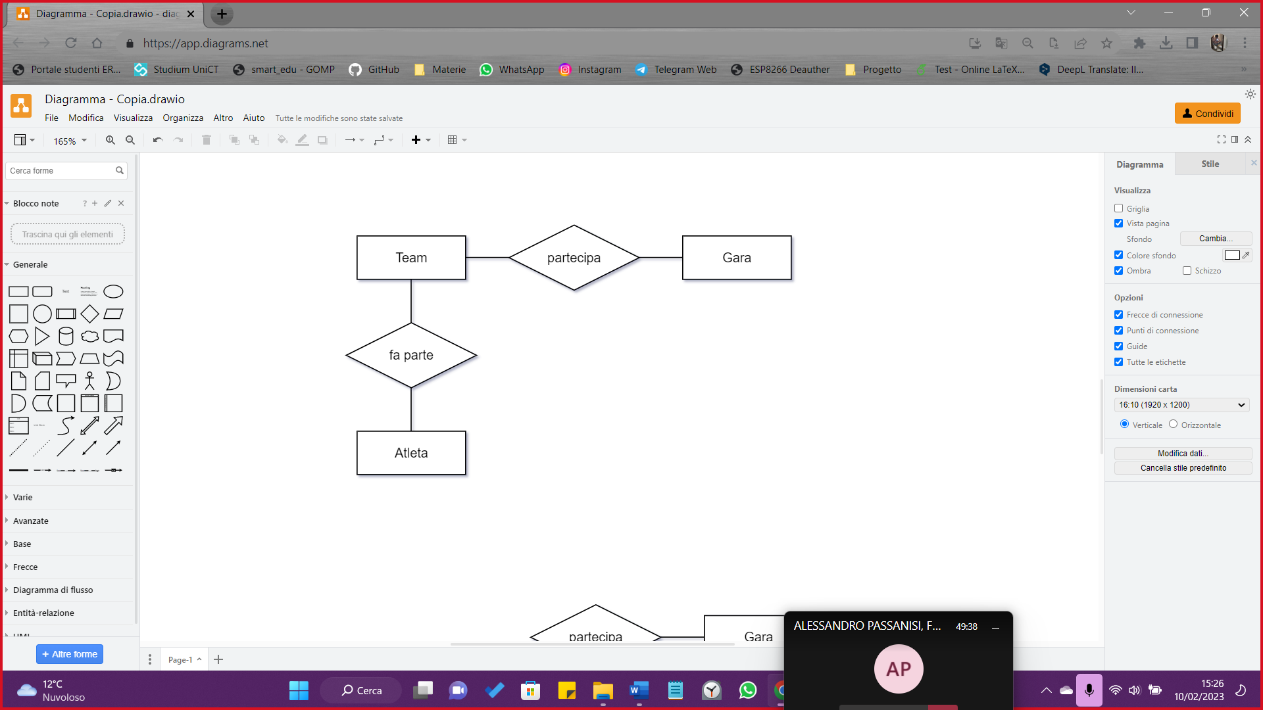

Si necessita di introdurre un giudice autorizzato a valutare la performance dell’atleta. Si necessita quindi di modellare che un atleta da una performance in gara, la quale sarà seguita da una valutazione del giudice :

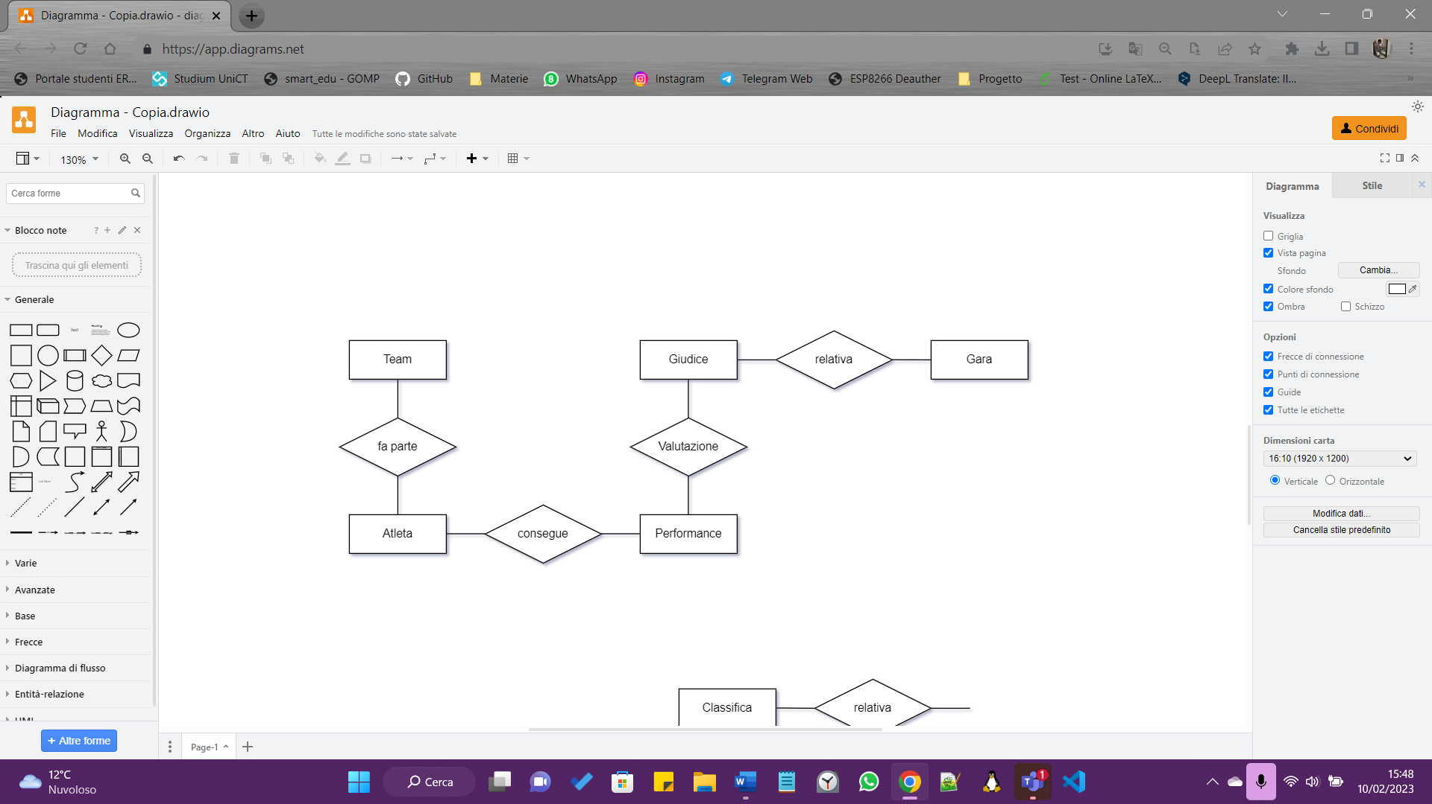

Per quanto richiesto dai requisiti, bisogna apportare delle modifiche affinché , a seguito della valutazione dei giudici sulle performance degli atleti si ha una collocazione dei team in una precisa posizione in classifica ed in oltre si richiede di modellare un’entità coach che si occupa della formazione della squadra :

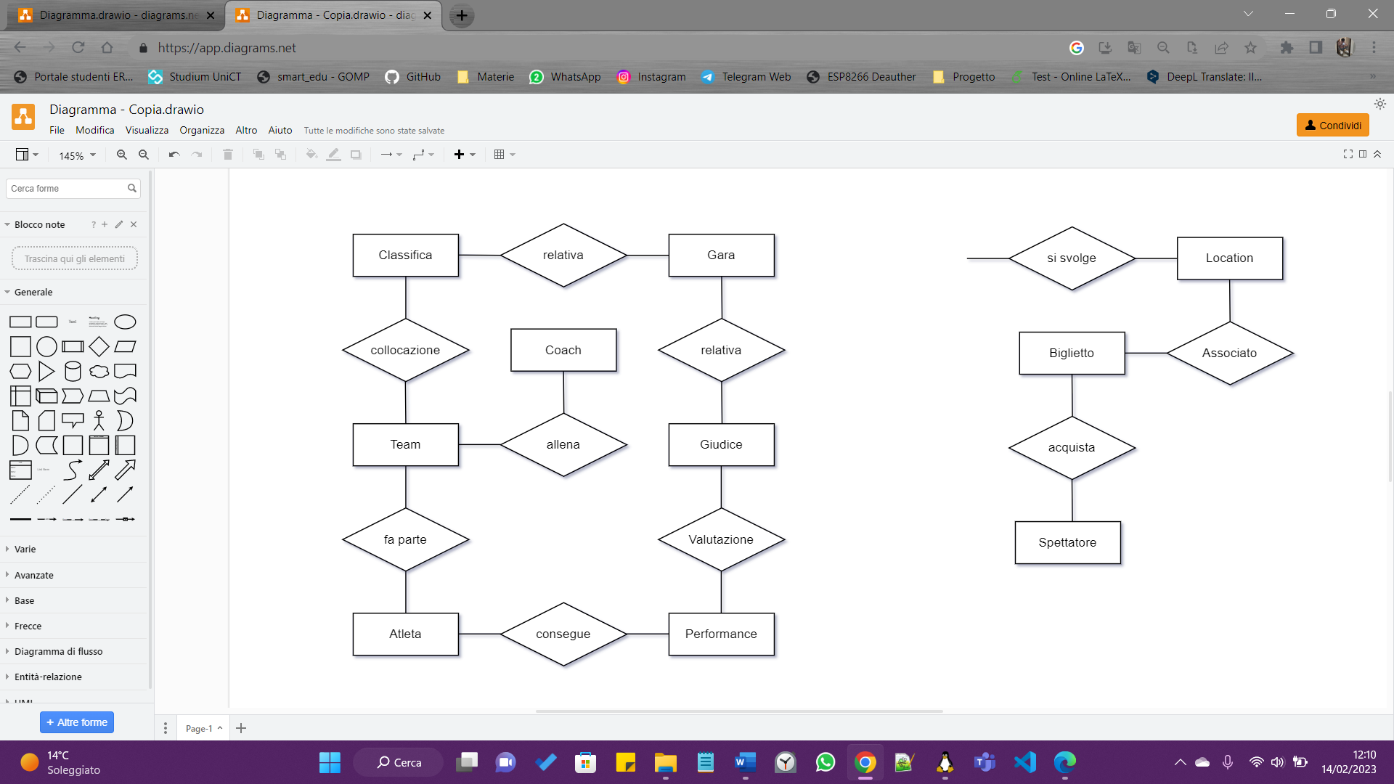

**Schema scheletro completo**

Si necessita di apportare ulteriori modifiche al diagramma in modo tale da modellare che un evento sportivo si svolge in una esatta location alla quale si ha accesso soltanto comprato un biglietto associato . L’acquisto del biglietto avviene da parte di uno spettatore che si colloca, attraverso l’acquisto del biglietto, in un preciso posto all’interno della location :

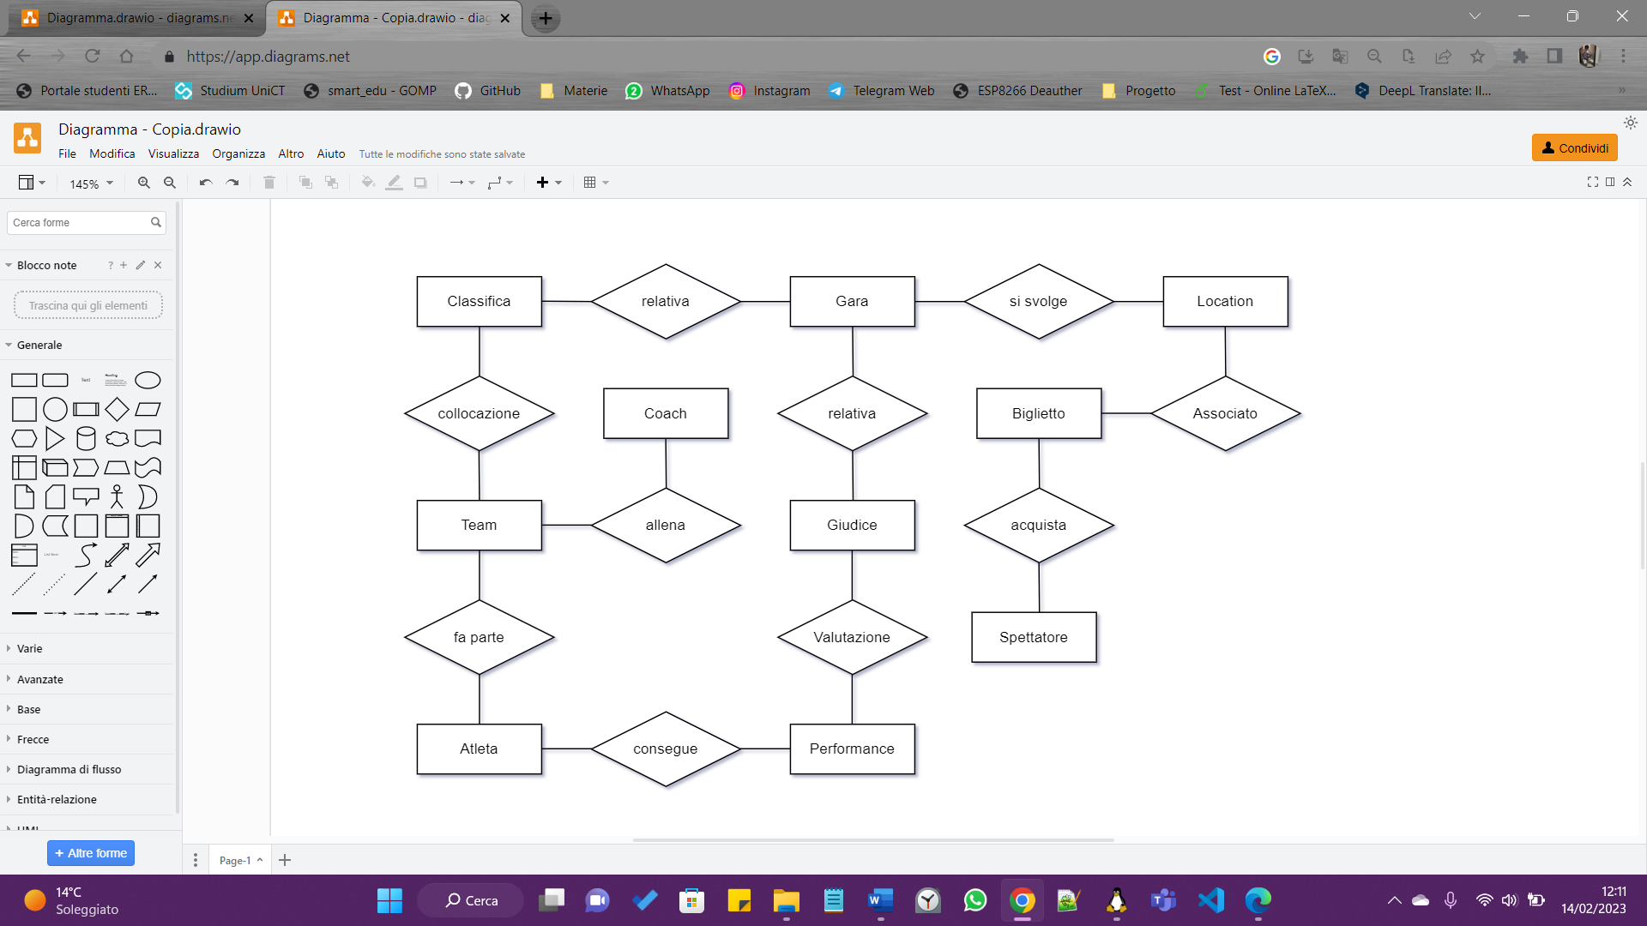

**Schema scheletro completo**

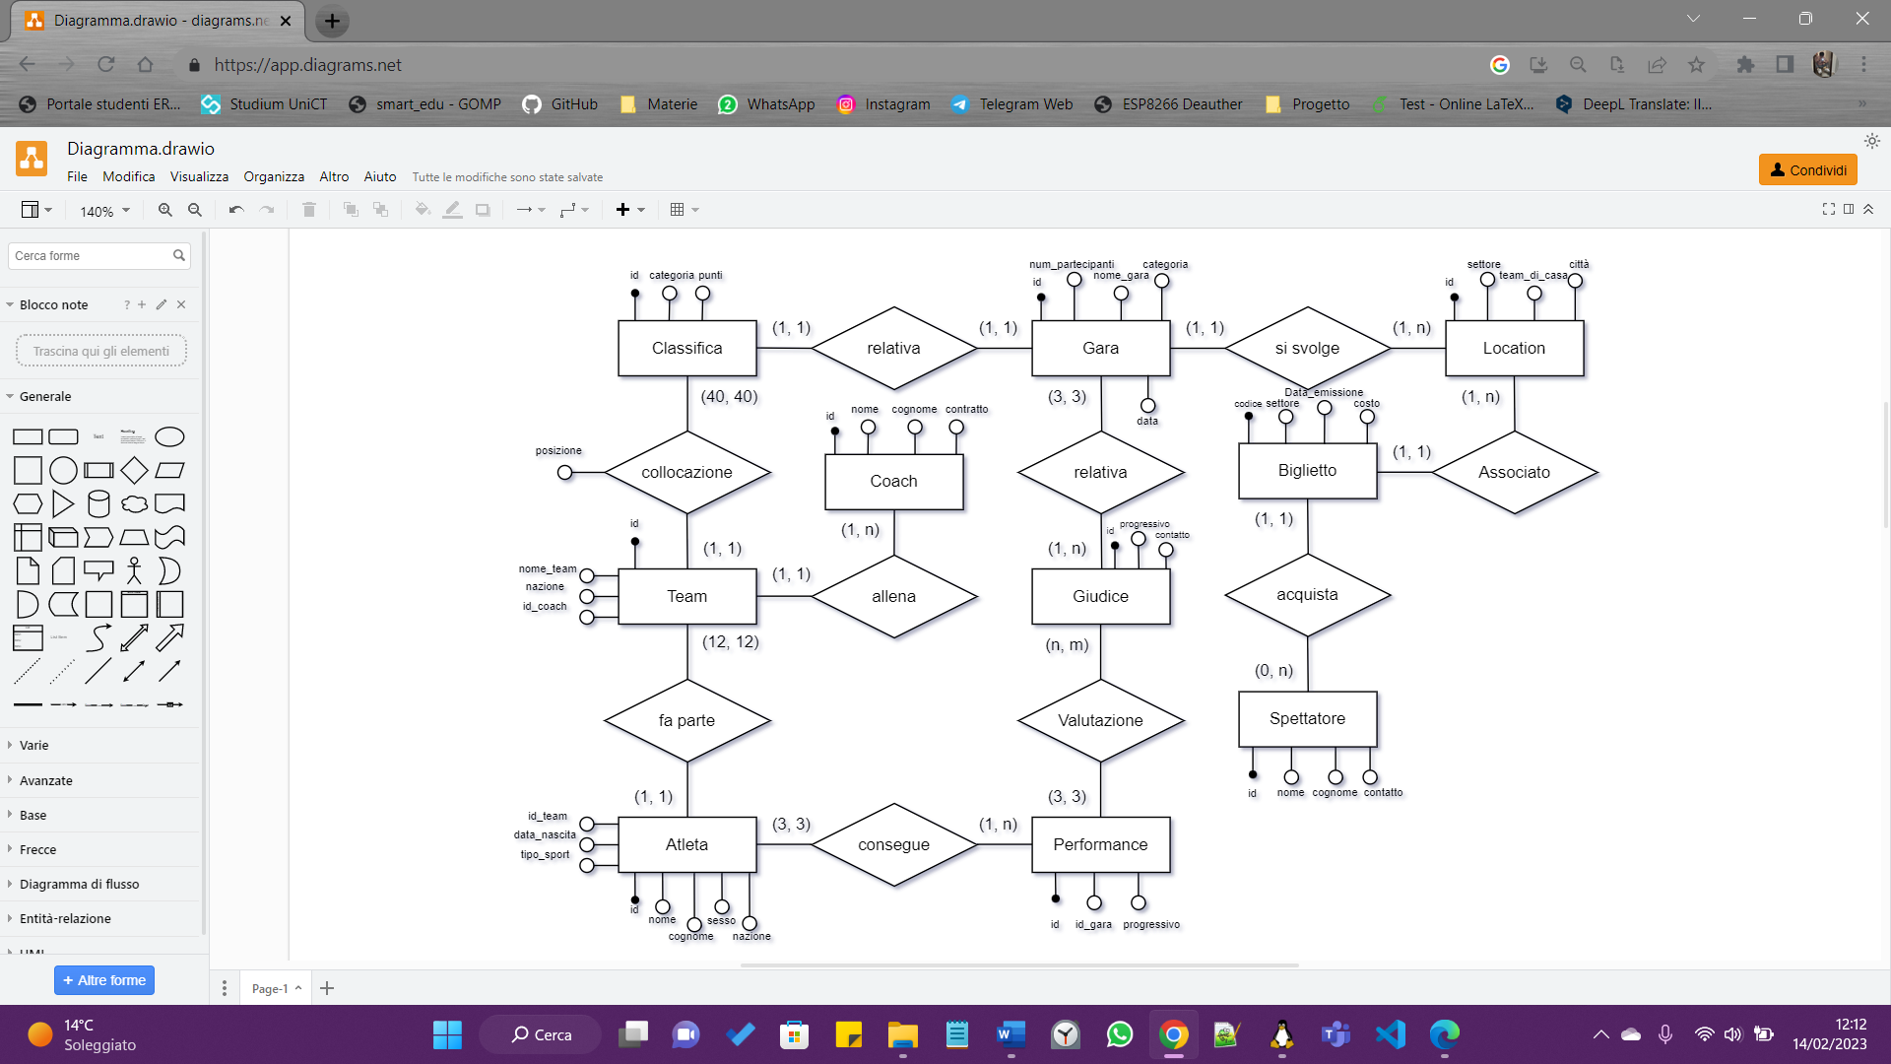

**Business rules (vincoli non esprimibili dallo schema ER)**

**Vincoli sugli atleti**

Un atleta può prendere parte solo ad una gara la cui categoria coincide con il tipo di sport praticato dall’atleta . Un atleta ha gareggiato correttamente se ha dato tutte e tre le performance e tutte e tre sono state valutate dai tre giudici. Nonostante atleti possano partecipare a più eventi sportivi, essi non possono partecipare a più eventi nello stesso giorno.

**Vincoli sulla classifica**

La posizione in classifica, raggiungibile mediante la tabella collocazione, rappresenta la posizione in classifica di un team per il quale tutti gli atleti hanno gareggiato correttamente. I punteggi degli atleti devono essere registrati in modo accurato e i risultati devono essere resi pubblici.

**Vincoli sulle gare**

Un evento sportivo può avere una sola data e un solo luogo. Ogni evento sportivo deve avere esattamente tre giudici. Gli eventi sportivi devono essere organizzati in modo da garantire la sicurezza degli atleti e degli spettatori. Gli eventi sportivi possono essere annullati o posticipati in caso di maltempo o altre circostanze impreviste. Gli eventi sportivi devono essere pubblicizzati in modo adeguato per attirare atleti e spettatori.

**Vincoli sui biglietti**

Gli spettatori devono acquistare un biglietto per accedere all'evento sportivo e il numero di spettatori ammessi può essere limitato.

**Porzione del dizionario dati – Entità**

|  |  |  |  |
| --- | --- | --- | --- |
| **Entità** | **Descrizione** | **Attributi** | **Identificatore** |
| Classifica | graduatoria dove figurano le posizioni dei vari teams | Id, categoria, punti | id |
| Team | squadra di persone che gareggiano | Id, nome_team,  nazione, id_coach | id |
| Atleta | individuo impegnato nell’attività sportiva | Id, nome, cognome, sesso, id_team, nazione, data_nascita, id_team, tipo_sport | id |
| Coach | persona che allena un team | Id, nome, cognome, contatto | id |
| Gara | competizione tra vari atleti | Id, num_partecipanti, nome_gara, categoria | id |
| Giudice | persona autorizzata a valutare una performance | Id, progressivo, contatto | id |
| Performance | risultati conseguiti da un’atleta | Id, id_gara, progressivo | id |
| Biglietto | stampato dato come certificazione di un pagamento | Codice, settore, data_emissione, costo | Codice |
| Spettatore | persona che assiste alla gara | Id, nome, cognome, contatto | id |
| Location | luogo dove si svolge la gara | Id, settore, città, team_di_casa | id |

**Porzione del dizionario dati – Relazioni**

|  |  |  |  |
| --- | --- | --- | --- |
| **Relazione** | **Entità partecipanti** | **Descrizione** | **Attributi** |
| Collocazione | Team - Classifica | un team si colloca in una determinata posizione nella classifica | posizione |
| Fa parte | Atleta - Team | ogni atleta fa parte di un team |  |
| Consegue | Atleta - Performance | gli atleti in gara danno tre performance |  |
| Allena | Coach - Team | ogni squadra ha un allenatore che si occupa della gestione sportiva del team |  |
| Relativa (valutazione-gara) | Valutazione - Gara | ogni valutazione è relativa ad una certa gara |  |
| Relativa (classifica-gara) | Classifica - Gara | ogni classifica è relativa ad una certa gara |  |
| Si svolge | Gara - Location | un evento sportivo si svolge in una location |  |
| Associato | Location - Biglietto | l’accesso ad una location avviene tramite l’acquisto di un biglietto da parte di uno spettatore |  |
| Acquista | Spettatore -Biglietto | uno spettatore deve acquistare un biglietto per poter assistere alla competizione |  |
| Valutazione | Giudice - Performance | le tre performance conseguite dagli atleti vengono valutate da tre giudici |  |

**Specifiche sulle operazioni**